Documento de casos de uso

PORTAL TRÁMITES
Fecha: 28/05/2019

Índice

Caso 1 panel aplicaciones (Baja complejidad): 2
Caso 2 Workspace (Alta complejidad): 3
Caso 3 Workspace (Media complejidad): 3
Caso 4 Workspace (Alta complejidad): 4
Caso 5 API(Media complejidad): 5
Caso 6 API (Compljidad Alta): 5
Caso 7 API (Complejidad media): 6

Caso 1 panel aplicaciones (Baja complejidad):
El usuario se firma en el panel de aplicaciones para posteriormente re-direccionarse al portal de trámites.

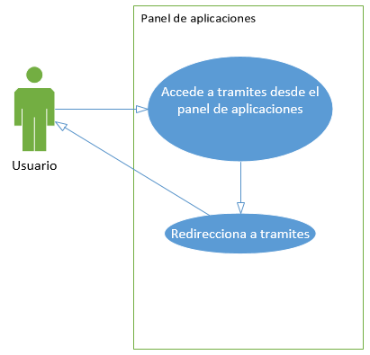

Caso 2 Workspace (Alta complejidad):
El usuario debera dar de alta un nuevo tramite agregando el nombre del trámite, eligiendo una área autorizada y arrastrando los documento que necesita el trámite.

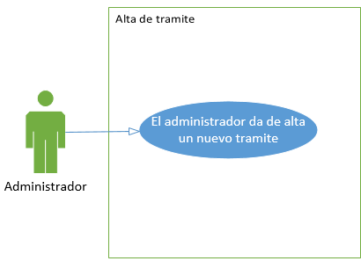

Caso 3 Workspace (Media complejidad):
EL administrador debera agregar el nombre del documento, el tipo de extencio, si tiene expiracion y si necesita agregar un dato del documento extra.

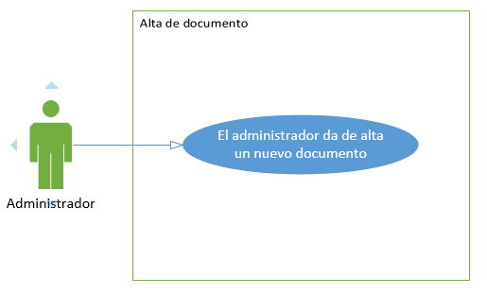

Caso 4 Autorización alta proveedor (Alta complejidad):
El usuario realizara su tramite en el portal, el usuario autorizador debera validar los documentos y los datos para el tramite y aceptarlo, en caso de que los documentos no sean legibles rechafra los documentos colocando el motivo por el cual no se acepta el documento.
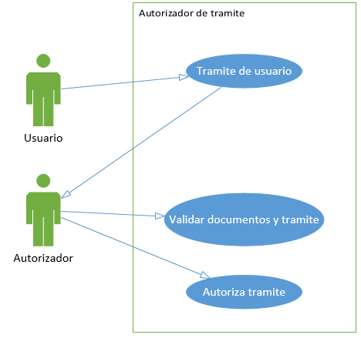

Caso 5 API(Media complejidad):
El usuario realizara la petiicion al portal en donde quiere realizar el tramite, el portal debera pedir los documentos la portal de tramietes, enviando el tipo de tramite que quiere realizar.
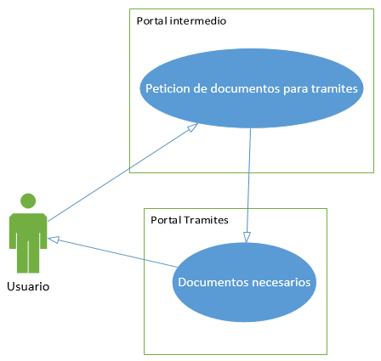

Caso 6 API (Compljidad Alta):
El usuario debera enviar los datos y los documentos necesarios para el tramite el portal debera recibir los documentos y guardarlos en rutas de cada uno.

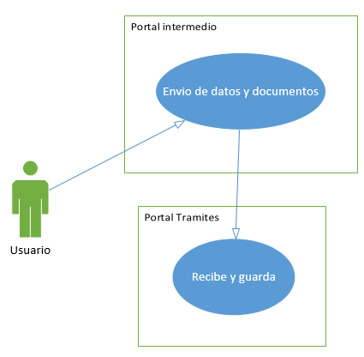

Caso 7 API (Complejidad media):
El usuario debera enviar los datos necesarios para saber el estatus de su tramite, el portal de tramites recibira el los datos y se respondera el estatus de del tramite.
